**INSTITUTO TECNOLÓGICO DE ESTUDIOS SUPERIORES DE**

**ZAMORA**

****TEMA: Tercer avance del proyecto

Grado y grupo: 8.-B

*Godínez Guillen Javier -----------------------------> 21010283*

*Amezcua Lopez Ignacio ---------------------------->21010256*

**

Arquitectura de servicios

Carrera: Ingeniería en sistemas computacionales

Fecha de entrega: 14/Marzo/2025

**DESARROLLO DE SERVICIOS**

Gestion de usuarios

| **#** | **Ruta (REST)** | **Método** | **Entrada resumida** | **Validaciones clave** | **Salida / Código** |
| --- | --- | --- | --- | --- | --- |
| 1 | /api/usuarios | **POST** | {nombre, correo, contraseña, tipo, telefono?, domicilio?} | - nombre 1-100- correo único, email- contraseña ≥ 8 carac., hash Bcrypt- tipo ∈ {Paciente, Médico, Administrador}- telefono 10 dígitos (opc.) | **201 Created**{_id, nombre, correo, tipo, telefono, domicilio} |
| 2 | /api/usuarios/{id} | **PUT** | Sub-conjunto de campos anteriores | - id ObjectId- correo sigue único- Re-hash si cambia contraseña | **200 OK** Usuario actualizado |
| 3 | /api/usuarios/{id} | **GET** | — | - id válido- 404 si no existe | **200 OK** Usuario solicitado |
| 4 | /api/usuarios | **GET** | page, limit, tipo? | - page ≥ 1- limit ≤ 100 | **200 OK** {total, page, limit, data:[…]} |
| 5 | /api/usuarios/{id} | **DELETE** | — | - id válido- 404 si no existe | **204 No Content** |

**Pruebas de los Servicios:**

**1.-** 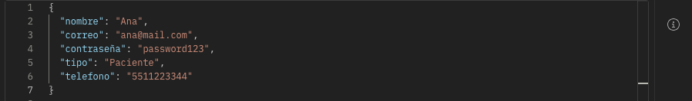

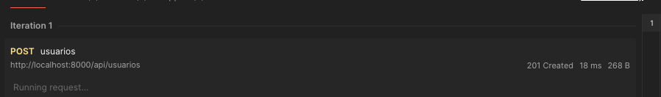

**2.-**